

Université Joseph KI-ZERBO
------------------------------
Unité de Formation et de Recherche en Sciences Exactes et Appliquées (UFR/SEA)
Département : Informatique
-------------------------------
Année académique : 2022 / 2023
UJKZ/SEA/Dept-Infor/M1

Sciences Exactes et Appliquées

Dr Sawadogo Arthur
Membres du Groupe :
BAY Bernard
LANKOUANDE Laurent
OUEDRAOGO Adama
SORO Adama

Sujet 2 : Conception et développement d'un système de reconnaissance de la parole

Nom de l’encadrant : Mr Flavien SOMDA

s

Introduction
La reconnaissance de la parole est devenue une technologie essentielle dans de nombreux domaines, de l'assistance vocale intelligente aux systèmes de commande vocale. Dans le cadre de ce projet, notre objectif est de concevoir et développer un système de reconnaissance de commandes vocale utilisant des techniques d'apprentissage automatique et de traitement du signal. Nous avons créé une application pratique capable de comprendre et d'exécuter des commandes vocales spécifiques.
La reconnaissance de la parole présente des défis uniques en raison de la nature complexe et variée du langage humain. Pousr surmonter ces défis, nous avons utilisé des techniques avancées d'apprentissage automatique pour entraîner notre modèle à reconnaître et à interpréter les commandes vocales. En outre, nous avons exploité les principes de traitement du signal pour extraire des caractéristiques acoustiques clés à partir des enregistrements vocaux.
Notre projet a été structuré en plusieurs étapes clés. Tout d'abord, nous avons collecté un ensemble de données vocales représentatif pour entraîner notre système de reconnaissance de la parole. Ensuite, nous avons procédé au traitement du signal pour extraire des caractéristiques pertinentes à partir des enregistrements vocaux. Par la suite, nous avons entraîné un modèle d'apprentissage automatique, tel qu'un réseau de neurones, à partir des données vocales traitées. En intégrant notre modèle dans une application pratique, nous avons permis aux utilisateurs d'interagir avec différents dispositifs ou systèmes grâce à des commandes vocales. Enfin, nous avons testé notre système de reconnaissance de la parole et identifié des opportunités d'amélioration pour optimiser ses performances.
Ce rapport décrira en détail chaque étape de notre projet, en mettant en évidence les fonctionnalités implémentées, les défis rencontrés et les améliorations potentielles identifiées.

- Collecte et prétraitement des données

- Description du Dataset :
Nous avons travaillé sur les données publics speech commands dataset. Le Speech Commands Dataset de Google est un ensemble de données public composé d'enregistrements vocaux de courtes commandes vocales prononcées par des locuteurs. Il comprend différentes commandes telles que "oui", "non", "stop", "go", etc. L'ensemble de données est souvent utilisé pour entraîner des modèles de reconnaissance de la parole et évaluer leur performance. Les enregistrements sont échantillonnés à une fréquence de 16 kHz et sont fournis avec des étiquettes indiquant la commande vocale correspondante. Le dataset est librement disponible pour la recherche et l'exploration de la reconnaissance de commandes vocales.
- Prétraitement des données :
Chaque audio dans ce Dataset a une durée d’au plus 1s. Nous avons 8000 fichiers audios répartis dans 8 répertoires qui constituent les labels.
Pour entraîner un modèle sur les données audio du Speech Commands Dataset, nous avons converti chaque enregistrement audio en spectrogramme. Le spectrogramme est une représentation visuelle du spectre de fréquences du signal audio dans le temps. En utilisant la transformation de Fourier rapide, nous avons calculé les spectres de fréquences pour chaque fenêtre temporelle, puis nous avons représenté ces spectres sous forme de spectrogrammes. Les spectrogrammes ont été utilisés comme entrées pour le modèle de reconnaissance de commandes vocales, où chaque spectrogramme représente une instance d'une commande vocale spécifique. Cette transformation en spectrogrammes permet de capturer les caractéristiques essentielles du signal vocal pour l'apprentissage du modèle, en fournissant une représentation adaptée pour l'analyse des variations de fréquences au fil du temps.
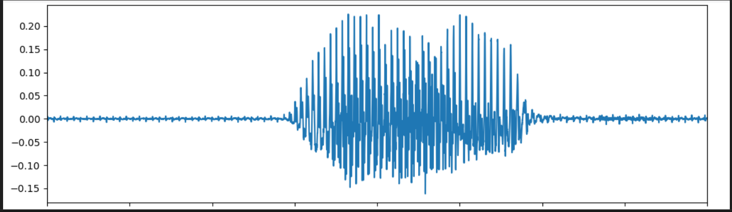
Figure 1 represention ondulaire d'un audio
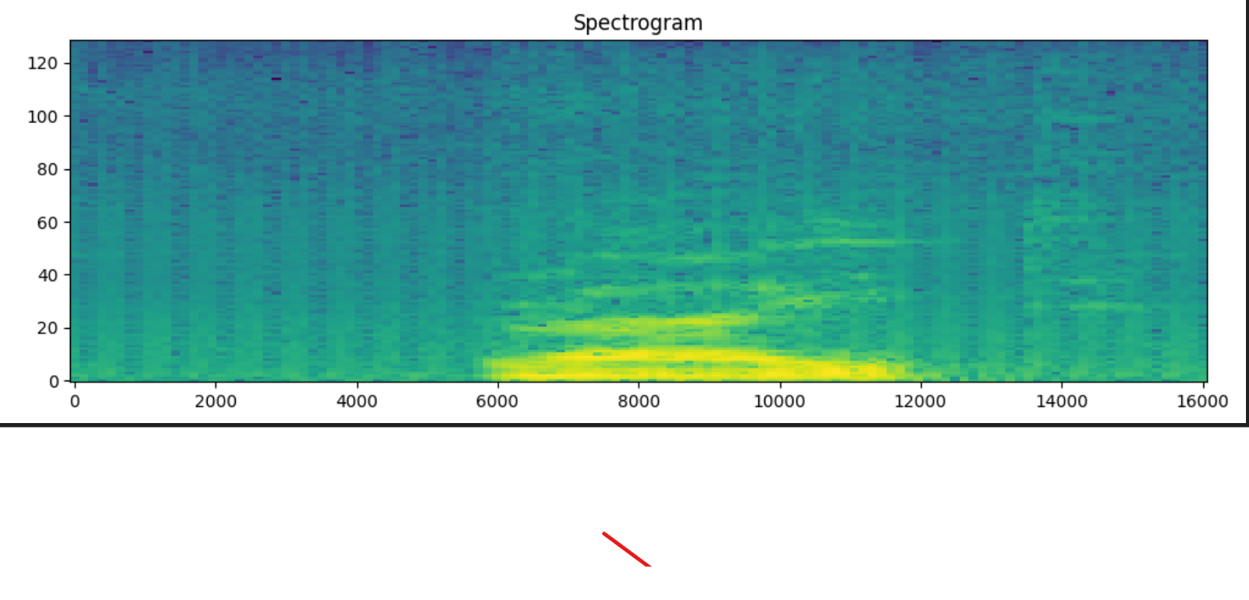

- Modélisation et entraînement

Choix de l'architecture : Pour ce projet, une architecture de réseau de neurones convolutionnels (CNN) a été sélectionnée pour extraire les caractéristiques pertinentes des spectrogrammes en entrée.s
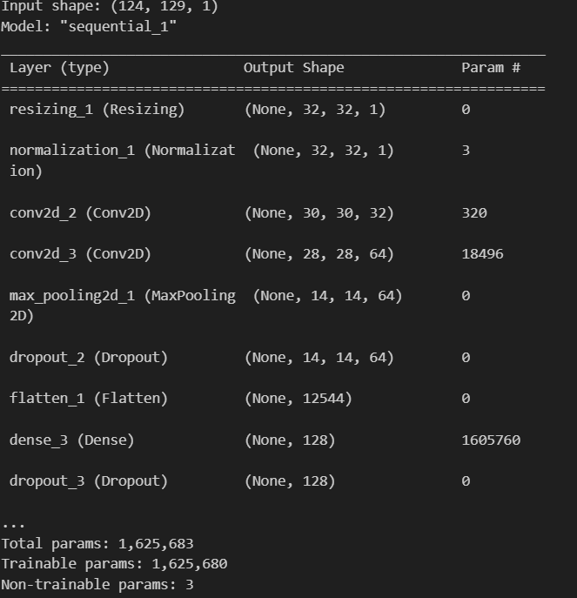

Apres traitement des audios , nous avons diviser notre dataset original en 3 partie : train_ds pour entrainement (80% des données), val_ds pour validation (10%) et test_ds pour teste (10%).Nous avons ensuite entrainer le modèle et évaluer sa performance.
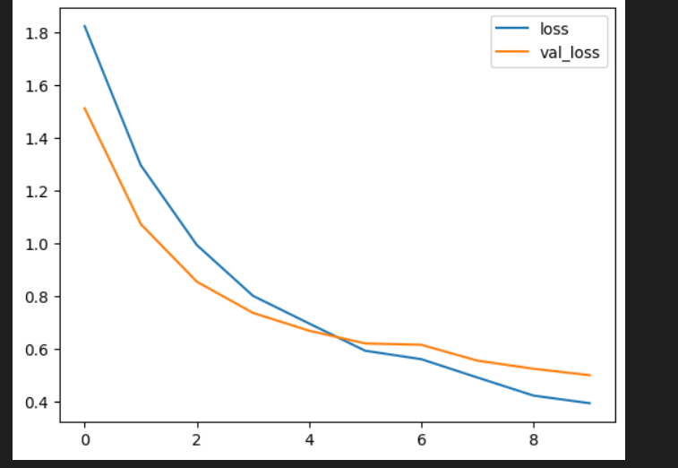
Figure 3 évolution de l'entraînement

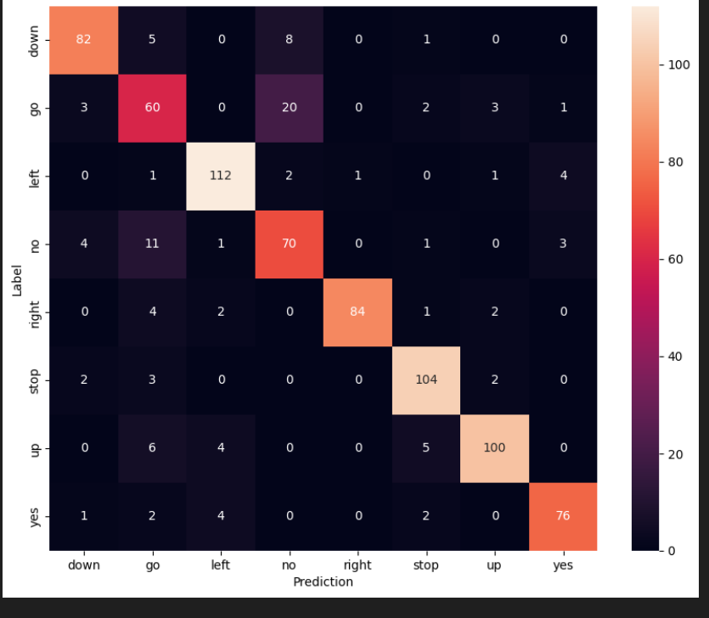
Figure 4 matrice de confusion

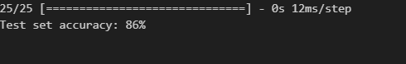

- Création d’un logiciel desktop
Apres avoir créer, entrainer et évaluer notre modèle , nous avons créer un logiciel desktop pour l’implémenter. Ce logiciel comporte une interface graphique avec trois boutons :
- Enregistrer un audio : ce bouton permet de faire un enregistrement sonore
- Play : qui permet de jouer l’enregistrement
- Pred : ce bouton permet de faire la prédiction du vocal

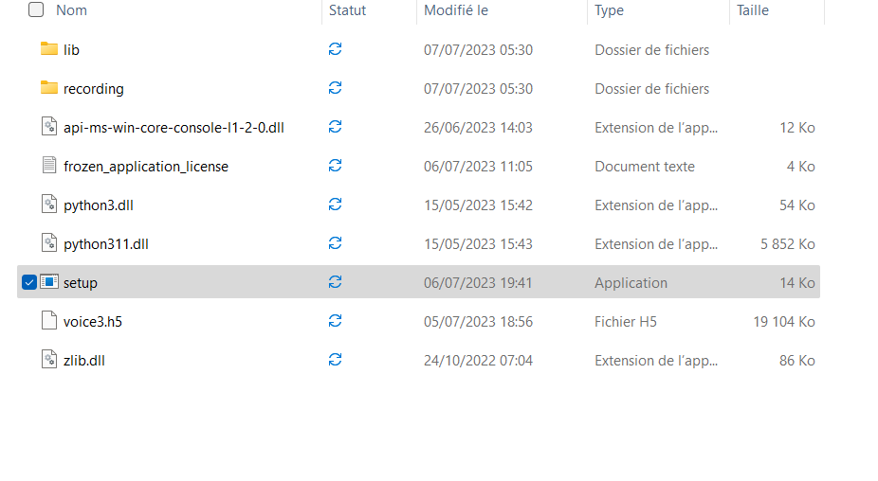
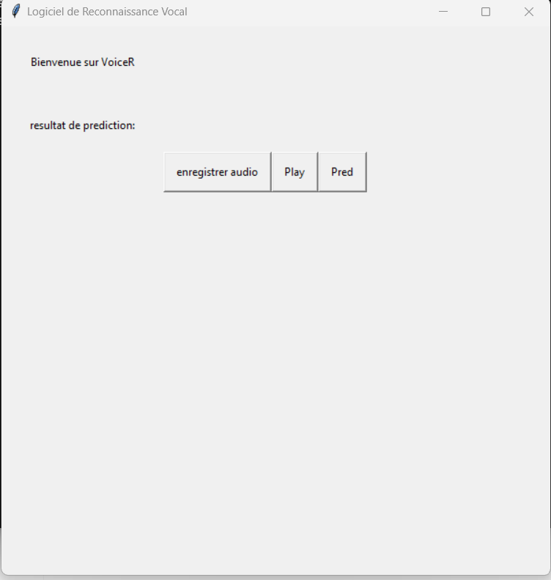

CONCLUSION
Ce projet de développement d'un système de reconnaissance de commandes vocale a été une entreprise passionnante et enrichissante. Nous avons réussi à concevoir une application pratique qui peut comprendre et exécuter des commandes vocales spécifiques, ouvrant ainsi de nouvelles possibilités d'interaction entre les utilisateurs et les dispositifs intelligents.
Cependant, tout au long du processus de développement, nous avons été confrontés à divers défis. Le prétraitement des données et l’enregistrement du modeler n’ont pas des taches faciles De plus, le traitement du signal pour extraire les caractéristiques acoustiques pertinentes a demandé une compréhension approfondie des techniques de traitement du signal.
L'entraînement du modèle d'apprentissage automatique a également été un défi majeur, car il a fallu expérimenter différentes architectures de réseau de neurones, ajuster les hyperparamètres et trouver le bon équilibre entre précision et efficacité. De plus, l'intégration du modèle dans une application pratique a nécessité des compétences en développement logiciel et en interface utilisateur pour créer une expérience utilisateur fluide et conviviale.
Malgré ces défis, notre système de reconnaissance de la parole a montré des résultats prometteurs lors des tests. Cependant, il existe encore des perspectives d'amélioration. Par exemple, la robustesse aux bruits environnants et aux variations individuelles de la voix pourrait être améliorée pour assurer des performances optimales dans différentes conditions d'utilisation. De plus, l'extension du système pour prendre en charge un vocabulaire plus large et des commandes plus complexes serait une évolution intéressante.
En conclusion, ce projet nous a permis d'explorer et de mettre en pratique des techniques avancées d'apprentissage automatique et de traitement du signal pour concevoir un système de reconnaissance de la parole. Les défis rencontrés ont renforcé notre compréhension des complexités de cette technologie et ont ouvert la voie à de nombreuses perspectives passionnantes pour son amélioration et son application future.

Annexes
Repository : https://github.com/BrainTech-Code/voiceRMaster.git
Tutoriel d’origine : https://www.tensorflow.org/tutorials/audio/simple_audio?hl=fr
Une vidéo est également disponible dans le git montrant comment fonction le notre logiciel

